**OnePercent – Konzept**

Genre: Strategie

Platforms: PC Application x86, x64 (Windows, Linux)

Einleitung

OnePercent ist ein (satirisches) Strategiespiel, in welchem der Spieler in der Rolle von Machthabern steckt, die nach und nach sämtliche Gesellschaftsstrukturen unterwandern und somit die Bevölkerung der Erde manipulieren. Vor allem durch die Beeinflussung der Finanzsysteme sollen sich die Menschen letztendlich so sehr verschulden und enteignet werden, sodass sich fast sämtliches Kapital unter der Kontrolle des Spielers befindet.

Ziel des Spiels

Das Ziel des Spiels ist es, der Weltbevölkerung nur noch 1% des gesamten Kapitals zu lassen. Die restlichen 99% sollen sich im Besitz des Spielers befinden.

Der Gegenspieler ist dabei die Wut der Bürger. Sollten die Menschen merken, was man mit ihnen vorhat, können Rebellionen und Bürgerkriege ausgelöst werden. Diese hindern den Spieler wiederum daran, sein Ziel zu erreichen. Das Spiel ist verloren, sobald es keine Möglichkeit mehr für den Spieler gibt, sein Ziel durchzusetzen.

Begriffe

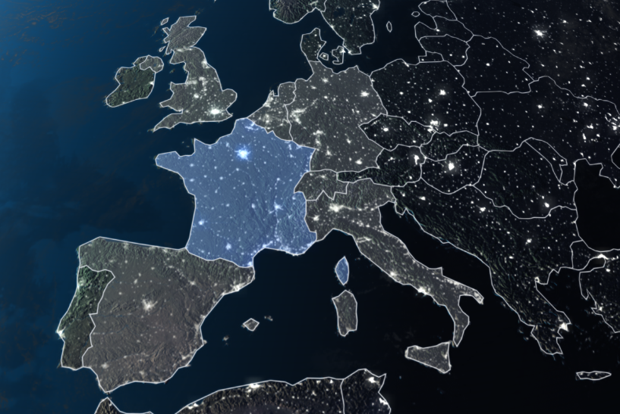**Land:** Das Spielfeld ist der Globus und besteht aus den Ländern der Erde. Jedes Land kann unterschiedliche Eigenschaften besitzen. Zum Beispiel: wealth, population, *anger, ideology*. Manche dieser Eigenschaften sind pro Land zu Spielbeginn festgelegt, andere werden für jedes Land gleich initialisiert.

Länder sind benachbart und können gegenseitig ihre Eigenschaften beeinflussen. Diese Beeinflussung ist umso stärker, je „ähnlicher“ sie sich sind. Dies wird zum Beispiel unter anderem durch den Wert *ideology* bestimmt. Die Nachbarschaft zweier Länder ist visuell durch eine Grenze zwischen den Ländern erkennbar. Es können aber auch Nachbarschaftsverhältnisse zwischen Ländern bestehen, die an einer Meeresenge grenzen.

**Credits:** Credits sind die Währung, mit der ein Spieler neue Skills freischalten kann, Skillbranches aktivieren kann, …

Credits werden erlangt durch bestimmte Erfolge im Spiel. Zum Beispiel: Ausbreitung von Skillbranches auf andere Länder

**Tick:** Ein Tick passiert in einem bestimmten Zeitintervall (z.B. eine Sekunde) und leitet die Berechnung des Folgezustandes aus dem aktiellen Zustand ein (Iteration).

**Skillbranch:** Ein Skillbranch ist eine Kategorie von Skills (s.u.), zum Beispiel: *banks, concerns, media, politics, control*. Jedes Land kann in beliebig vielen dieser Skillbranches aktiviert sein. Eine Aktivierung kann mit *Credits* gekauft werden, was jedoch sehr teuer ist und im gesamten Spielverlauf nur vorkommt, wenn sich der Spieler dazu entscheidet, einen neuen Skillbranch in einem Land zu eröffnen und damit zu spielen. In einer Partie soll der Spieler nicht mehr als 2-3 verschiedene Skillbranches aktivieren müssen. Dadurch soll der Wiederspielwert erhöht werden, da in einer neuen Runde auch mit einer neuen Kombination von Skillbranches gespielt werden kann.

Weiterhin kann die Aktivierung eines Skillbranches durch Ausbreitung erfolgen. Ein Land, in dem ein bestimmter Skillbranch aktiviert ist, kann dies über seine Grenzen hinweg propagieren.

Der Skillbranch *banks* ist ein spezieller Skillbranch, der in jedem Land aktiviert ist, wo mindestens einer der anderen Skillbranches aktiviert ist.

**Skill:** Ein Skill gehört immer zu einem oder mehreren Skillbranches und kann passiv oder aktiv sein. Ist ein Skill vom Spieler mithilfe von *Credits* freigeschaltet worden, dann gilt dieser für alle Länder, in denen auch alle Skillbranches aktiviert sind, denen der Skill zugeordnet ist. Diese Länder sind für den Skill dann relevant. Der Skill beeinflusst Werte des jeweiligen Landes, in dem er wirkt.

Ist ein Skill passiv, so wirkt er in jedem Tick in allen relevanten Ländern.

Ist ein Skill aktiv, so kann ihn der Spieler in einem relevanten Land einsetzen, sodass er für eine Bestimmte Anzahl von Ticks wirkt. Wurde ein aktiver Skill einmal eingesetzt, so hat er eine cooldown time, die ablaufen muss, bis der Skill erneut eingesetzt werden kann. Außerdem muss der Einsatz Credits kosten.

Ein Skill kann nur freigeschaltet werden, wenn auch alle Skills freigeschaltet sind, von denen der besagte Skill abhängt. So entsteht ein globaler Skilltree. Abhängigkeiten zwischen Skills können über Skillbranches hinaus existieren. So gibt es zum Beispiel Skills, die mehreren Skillbranches zugeordnet werden können.

**Event:** Events können zufällig im Spiel auftreten. Je nach Spielfortschritt und Schwierigkeitsgrad, wird ein Event zufällig aus einem Eventpool ausgewählt.

Ein Event kann bestimmte Werte in den Ländern beeinflussen, sodass es einen Vorteil für eine Art von Skills gibt und/oder einen Nachteil für andere Skills.

Beispiel

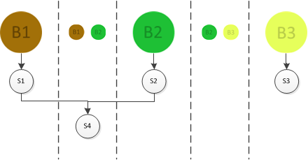Der Spieler hat die Länder C1, C2, C3 und C4 schon eingenommen, indem er drei verschiedene Skillbranches B1, B2 und B2 aktiviert hat, die sich auch bereits ausgebreitet haben. Außerdem wurden die Skills S1, S2, S3 und S4 schon gekauft. (siehe Abbildungen) S4 gehört sowohl B1, als auch B2 an. Dieser Skill wirkt deshalb nur in Ländern, in denen sowohl B1, als auch B2 aktiviert wurde.

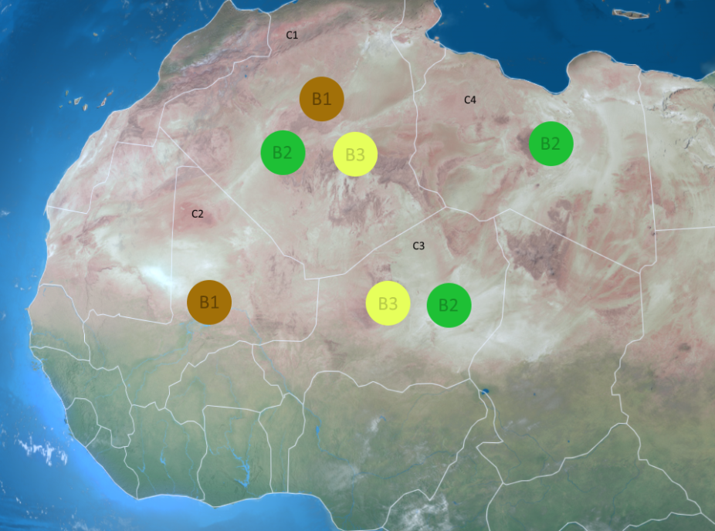Daraus ergibt sich folgendes:

S1 wirkt in C1, C2

S2 wirkt in C1, C3, C4

S3 wirkt in C1, C3

S4 wirkt in C1

Spielverlauf

**Early Game:** Der Spieler beginnt mit einer Anzahl Credits und darf sich ein Land auswählen, in dem er einen der Skillbranches aktiviert. Je nach Land werden die Kosten für jeden der Skillbranches ermittelt. So sind für den Spieler nicht alle Skillbranches in allen Ländern verfügbar.

Nun geht es darum, Skills in diesem Skillbranch zu kaufen und einzusetzen, sodass weitere Credits verdient werden, um wiederum mehr Skills zu kaufen. Dabei hat jeder Skillbranch eine Spezialisierung oder Methode, um das Vertrauen der Leute zu wecken:

*Banks:* Vergabe von Krediten und Bestimmung von Zinsen. Dieser Skillbranch kümmert sich um die Essenz des Spiels – nämlich die Bevölkerung soweit zu verschulden, um letztendlich das Ziel des Spiels zu erreichen. Geht der Spieler zu schnell oder offensiv vor, steigt auch die Wut der Bürger, was den Spieler hindern soll.

*Politics:* Beeinflussung der Ideologie eines Landes. Länder besitzen von Beginn des Spiels eine gewisse Ideologie (z.B. Kommunismus vs. Kapitalismus). Umso ähnlicher die Ideologie zweier Nachbarländer ist, desto stärker können sie sich gegenseitig beeinflussen und ggf. eingenommen werden.

*Media:* Medien sind vorwiegend für die Ausbreitung zuständig. Einerseits kann es Prozesse innerhalb eines Landes beschleunigen (z.B. Propagierung einer Ideologie) oder aber über Ländergrenzen hinweg die Einnahme eines Skillbranches beeinflussen. Anfangs schafft man sich ein großes Publikum mit stumpfen Unterhaltungsmedien, um anschließend das Vertrauen der Menschen auszunutzen und z.B. Ideologien zu beeinflussen (Schnittmenge mit *politics*).

*Control:* Wenn die Wut steigt, können potentiell Konflikte bis hin zum Bürgerkrieg entstehen. Um sich effektiv dagegen zu wehren, kann man mit Überwachung und der Errichtung eines Polizeistaates die Menschen kontrollieren.

*Concerns:* Das Angebot von überteuerten (Wegwerf-)Artikeln, verleitet die Menschen dazu, Kredite aufzunehmen. Dies ist vor allem im Late Game zu gebrauchen, wenn es darum geht, die Verschuldung voranzutreiben.

Mögliche Skills: